Alytaus apskrities ugdymo įstaigos dalyvaujančios
programoje „Obuolio draugai“
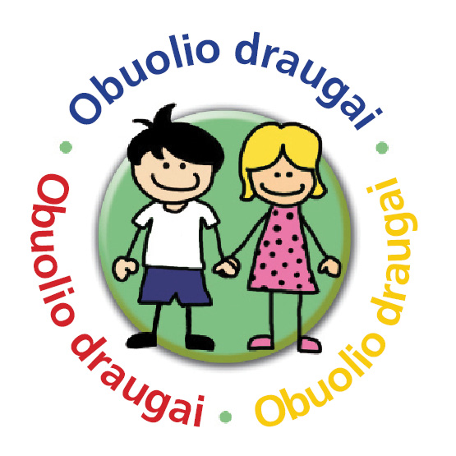
2022-2023 mokslo metais

Alytaus „Drevinuko“ mokykla-darželis

Lazdijų mokykla-darželis „Vyturėlis"
Lazdijų mokykla-darželis "Kregždutė"
Lazdijų rajono Seirijų Antano Žmuidzinavičiaus gimnazija

